凤凰金融WEB自动化测试环境搭建

一、需要的软件
1、 eclipse或Myeclipse，以安装eclipse为例，eclipse下载地址：
http://www.eclipse.org/downloads/
Firefox ,我使用的Firefox ，推荐2个插件 Firebug 和 Xpath或Chrome或IE
selenium-ide-2.0.0.xpi ---- selenium IDE 环境
3、 Selenium的WebDriver包，用于java 语言的Selenium 开发，下载地址：
http://seleniumhq.org/download/
selenium-server-standalone-2.33.0 --RC 服务器
selenium-java-2.33.0 --selenium JAVA client driver
Testng 或 Junit
区别http://www.ituring.com.cn/article/47829 。
统一下载地址如下: 链接：http://pan.baidu.com/share/link?shareid=2793113024&uk=2551714362

二、环境搭建

1、 安装JDK与eclipse

1）、安装JDK：JDK的下载地址为：
http://www.oracle.com/technetwork/java/javase/downloads/index.html ，下载完JDK后，安装jdk-7u15-windows-i586， 存放于C:\Program Files(x86)\Java（假设）
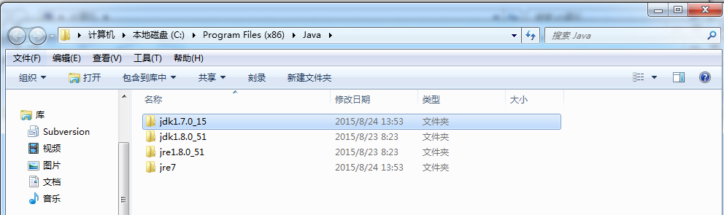

2）、配置JDK环境变量：
右击“我的电脑”，点击“属性”。选择“高级”选项卡，点击“环境变量”；
在“系统变量”中，设置3项属性，JAVA_HOME,PATH,CLASSPATH(大小写无所谓),若已存在则点击“编辑”，不存在则点击“新建”；
A:新建系统变量JAVA_HOME：
变量名：JAVA_HOME
变量值：C:\Program Files (x86)\Java\jdk1.7.0_15（变量值根据你安装的路径略有不同）
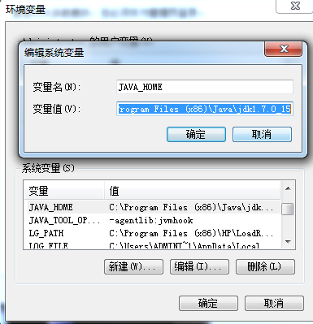

B;系统变量里，新建系统变量classpath：
变量名：classpath
变量值： %JAVA_HOME%\lib;%JAVA_HOME%\lib\tools.jar; （有人说前头加点，我加不行）
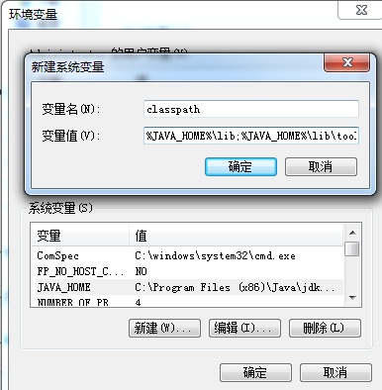

C:修改系统变量path值：
在path的变量值前添加下面内容： %JAVA_HOME%\bin;
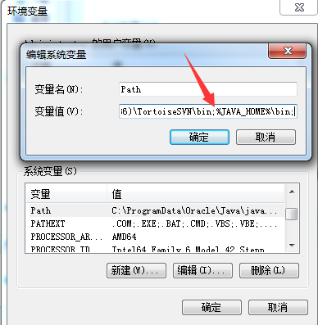

3）、验证JDK
“开始”－>;“运行”，键入“cmd”；键入命令“java -version”，“java”，“javac”几个命令，出现画面，说明环境变量配置成功。
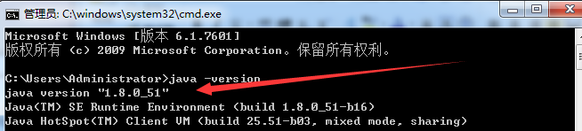

4）、安装eclipse
在http://www.eclipse.org/downloads/下载eclipse包，解压后双击“eclipse.exe”即可使用。

2、 浏览器及插件
安装完Firefox和Chrome及IE后，打开Firefox，选择“工具”“附加组件”，在搜索中输入Firebug 、 Selenium IDE 、 Xpath，选择版本，点击“安装”按钮。
以Chrome为例将ChromeDriver.exe放到Chrome或IE安装的Application文件夹下。

3、 导入selenium包
在http://seleniumhq.org/download/上下载最新版本的selenium-java-2.35.0.zip，解压后，这里我们只需要解压出selenium-java-2.35.0-srcs.jar和selenium-java-2.35.0.jar。打开eclipse，新建一个java工程，右键点击该工程，选择“Build Path”“Configure Build Path”，选择“Add External JARs”将刚刚的selenium-java-2.35.0-srcs.jar和selenium-java-2.35.0.jar加入到Libraries中，点击【OK】。

4、 安装Testng
方法1：在eclipse界面选择“Help”“install New Software”，选择【Add】，在location中输入http://beust.com/eclipse ，选择TestNG，点击【Next】，开始下载安装。安装完成后，选择“Build Path”“Configure Build Path”，在“Task Repository”下有“TestNG”标签。安装成功。
方法2：离线安装
TestNGEclipse插件下载地址http://testng.org/doc/download.html。下载下来以后，放在eclipse的plugins文件夹下，然后启动eclipse，点击Help -> software update -> Installed Software, 查找到TestNG Eclipse插件，点击Install（安装），安装完成后，重启eclipse。
然后去Windows -> show view -> other，java文件夹下，有TestNG，双击图标，在eclipse界面下面便会出现TestNg的窗体。

5、 配置testng
5.1Eclipse中点击Help->Install new software -> 点击Add
5.2在Location输入 http://beust.com/eclipse
5.3选中Testng版本，点击Next，按照提示安装，安装完之后重启Eclipse
5.4新建JavaProject，右键BuildPath，添加testng-6.8.5.jar
5.5测试testng
新建一个sum类，用来计算两整数之和，代码如下：
?
package com.hpp;
public class sum {
private int no1;private int no2;
private int mysum;
public int add(int no1,int no2){
mysum=no1+no2;return mysum;
}
}
5.6再新建testng class
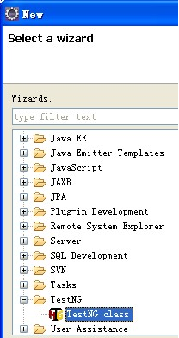
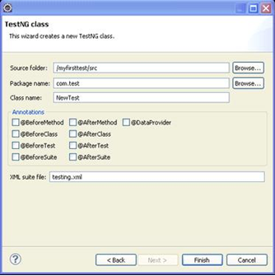
点击finish，代码如下
package com.test;
import org.testng.annotations.Test;
import static org.testng.Assert.assertEquals;
import com.hpp.sum;
public class NewTest {
private sum newSum=new sum();
@Test
public void f() {
int mysum=newSum.add(1, 2);
assertEquals(3,mysum,"Right");
}
}
testing,xml会自动配置好的，这里不用管项目的文件结构如下：
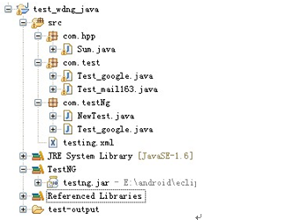

在testing.xml右键点击RunAs->Testng Suite，即可看到结果：
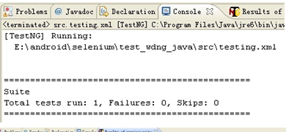
如果想要换个测试用例，可以修改文件testing.xml中class标签name的值,参考Suite.xml文件
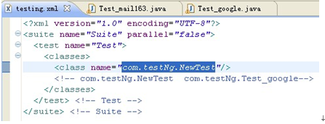
也可以不用在 Testng Suite 模式下运行
新建class，代码如下
run as->Java Application 即可。
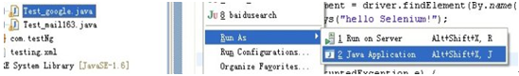
package com.test;
import org.openqa.selenium.By;
import org.openqa.selenium.WebDriver;
import org.openqa.selenium.WebElement;
import org.openqa.selenium.chrome.ChromeDriver;
import org.openqa.selenium.firefox.FirefoxDriver;

public class Test_google {
public static void main(String[] args) {
String url = "http://www.google.com.hk";
WebDriver driver = new FirefoxDriver();
driver.get(url);
WebElement element = driver.findElement(By.name("q"));
element.sendKeys("hello Selenium!");
element.submit();
try {
Thread.sleep(3000);
} catch (InterruptedException e) {
e.printStackTrace();
}
System.out.println("页面Title:"+driver.getTitle()+"\n页面URL:"+driver.getCurrentUrl());
//System.out.println("返回当前的浏览器的窗口句柄:"+driver.getWindowHandle());
//String s=driver.getPageSource();s=s.substring(s.indexOf("{"), s.indexOf("}"));
//System.out.println("当前页面的源码:"+s);
driver.quit();
}
}

导入reportng
作用ReportNG是TestNG单元测试框架的一个HTML报表生成插件。它用于替换TestNG默认的HTML报表,其默认的报表虽然信息全面,但不易于理解

Ant(或Maven)
ANT作用
1、可以用ant编译java类，生成class文件
2、ant可以自定义标签、配置文件
3、ant可以把相关层架构成包
4、ant把整个项目生成web包，并发布到Tomcat
Ant构建文件默认命名为build.xml 下载地址：http://ant.apache.org/bindownload.cgi，参考build.xml文件。
针对使用testng与reportng，文件变更地方
</target>

<taskdef resource="testngtasks" classpath="${lib}/testng-6.8.5.jar" />
<target name="run" depends="build">
<testng classpathref="classpath"
outputdir="${report}/${nowstamp}"
useDefaultListeners="false"
listeners="org.uncommons.reportng.HTMLReporter,org.uncommons.reportng.JUnitXMLReporter"
failureproperty="test.failed">
<!--xml test suite file -->
<xmlfileset dir="${suite}">
<!-- report <include name="Suite.xml"/> Title -->
<include name="Suite_GetZhaiquanInfo.xml"/>
</xmlfileset>
<!-- report Title -->
<jvmarg value="-Dfile.encoding=UTF-8"/>
<sysproperty key="org.uncommons.reportng.title" value=" API AutoTest Report " />

</testng>

<fail message="ERROR: One or more tests failed! Check test reports " if="test.failed" />

</target>
1）、 解压apache-ant-1.9.3-bin.zip到某个盘符，这里以C盘做为例。
2）、 将bin所在目录设置为path环境变量的值之一：C:\apache-ant-1.9.3\bin
3）、设置环境变量ANT_HOME为：C:\apache-ant-1.9.3
4）、打开Dos窗口，输入ant -version检查是否正确，如果正确如下图
C:\Documents and Settings\Administrator>ant -version
Apache Ant version 1.9.3 compiled on June 27 2013

Jenkins
方法1：作用持续集合部署java工程，java -jar jenkins.war 运行默认端口8080，startjenkins.bat可以快捷启动jenkins，修改bat文件的jenkins路径即可。
方法2：拷贝jenkins.war到tomcat的webapps目录，在bin目录执行startup启动，访问http:127.0.0.1:port/jenkins/

导入svn代码到eclipse
https://10.255.2.56/svn/fengjr/trunk/WebAutoTest

